|  |  |
| --- | --- |
|  | |
| Адаптер: | ЕПГУ. Получение заявления на отзыв квалифицированного сертификата ключа проверки электронной подписи |
| Версия ВС: | 1.0.1 |
| Документ: | Описание форматов передаваемых сообщений |
| Версия документа: | 1.0 |

Содержание

1 Назначение документа 2

2 Общие сведения 2

3 Состав передаваемых бизнес-данных 5

3.1 Входящие запросы 5

3.2 Ответные сообщения 7

История изменений

|  |  |  |
| --- | --- | --- |
| Версия | Дата | Описание |
| 1 | 23.04.2024 | Начальная версия. |
|  |  |  |

Термины и сокращения

| Термин | Определение |
| --- | --- |
| Адаптер | Адаптер «ЕПГУ. Получение заявления на отзыв квалифицированного сертификата ключа проверки электронной подписи». |
| АУЦ | Аккредитованный удостоверяющий центр. |
| ВС | Вид сведений СМЭВ. |
| ЕПГУ | Федеральная государственная информационная система «Единый портал государственных и муниципальных услуг (функций)» |
| ИСК | Информационная система клиента (банка или иной организации), являющаяся получателем входящих запросов (заявлений) и отправителем ответных сообщений (результатов обработки заявлений). |
| ИСК-конверт | Унифицированный формат обмена сообщениями между ИСК и Адаптером. |

# Назначение документа

Документа содержит сведения о сценариях взаимодействия и о форматах бизнес-данных, которыми информационные системы заказчика обмениваются с Адаптером в рамках данного вида сведений.

# Общие сведения

Среда взаимодействия: СМЭВ 3.

Вид сведений СМЭВ: [Подача заявления на отзыв квалифицированного сертификата ключа проверки электронной подписи](https://lkuv.gosuslugi.ru/paip-portal/#/inquiries/4dc68e75-5690-4910-a9d5-af004178382f/versions/99f4fac2-92bd-4a0b-ab6f-e5499a535bff?area=PROD).

Версия ВС: 1.0.1.

Поставщик: Минцифра.

Потребители: аккредитованные удостоверяющие центры.

Нормативно-правовая база

* Постановление Правительства Российской Федерации от 28.12.2020 № 2309 «Об утверждении требований к порядку предоставления владельцам квалифицированных сертификатов сведений о выданных им квалифицированных сертификатах с использованием единого портала государственных и муниципальных услуг».
* Приказ Министерства цифрового развития, связи и массовых коммуникаций Российской Федерации от 13.11.2020 № 584 «Об утверждении Требований к порядку реализации функций аккредитованного удостоверяющего центра и исполнения его обязанностей».
* Приказ Минцифры России от 14 июля 2023 г. № 634 «О внесении изменений в Требования к порядку реализации функций аккредитованного удостоверяющего центра и исполнения его обязанностей, утвержденные приказом Министерства цифрового развития, связи и массовых коммуникаций Российской Федерации от 13 ноября 2020 г. №584» (зарегистрирован в Министерстве юстиции Российской Федерации 9 сентября 2023 г., регистрационный № 75507).

Назначение и сценарий применения

Адаптер предназначен для получения через СМЭВ заявлений о прекращении действия (отзыве) квалицированного сертификата ключа проверки электронной подписи, созданных пользователями посредством ЕПГУ, и направления через СМЭВ ответных сообщений, содержащих результаты рассмотрения полученных заявлений, включая следующие статусы обработки заявлений:

| Статус | Тип | Комментарий к статусу |
| --- | --- | --- |
| Заявление принято к рассмотрению | Промежуточный | Заявление на отзыв сертификата получено удостоверяющим центром |
| Услуга оказана | Финальный | Заявление на отзыв сертификата обработано успешно |
| Отказано в предоставлении услуги | Финальный | При обработке заявления произошла ошибка. Владельцу сертификата необходимо лично обратиться в удостоверяющий центр |

Детальное описание форматов сообщений, которыми Адаптер обменивается с ИСК, приведено в Приложении 1.

Интеграция Адаптера с ИСК

Обмен сообщениями между Адаптером и ИСК может производиться по следующим каналам: web-сервис (HTTPS/SOAP/XML), очереди сообщений (IBM MQ, Rabbit MQ), файловый обмен (сетевые папки/SFTP), транзитные таблицы базы данных.

Интерфейс бизнес-пользователя

Основным режимом применения Адаптера является автоматическая передача поступающих заявлений в ИСК для их последующей обработки, а также получение от ИСК результатов их рассмотрения и направление ответных сообщений на ЕПГУ через СМЭВ.

В качестве альтернативного сценария заявления могут обрабатываться также и в ручном режиме. Для этого в Адаптере предусмотрен пользовательский интерфейс, позволяющий:

* просматривать перечень поступивших заявлений (Рис. 1);
* просматривать, распечатывать или сохранять отдельные заявления в файле (Рис. 2);
* вручную создавать ответные сообщения для ЕПГУ, содержащие сведения о результатах рассмотрения заявлений (Рис. 3).

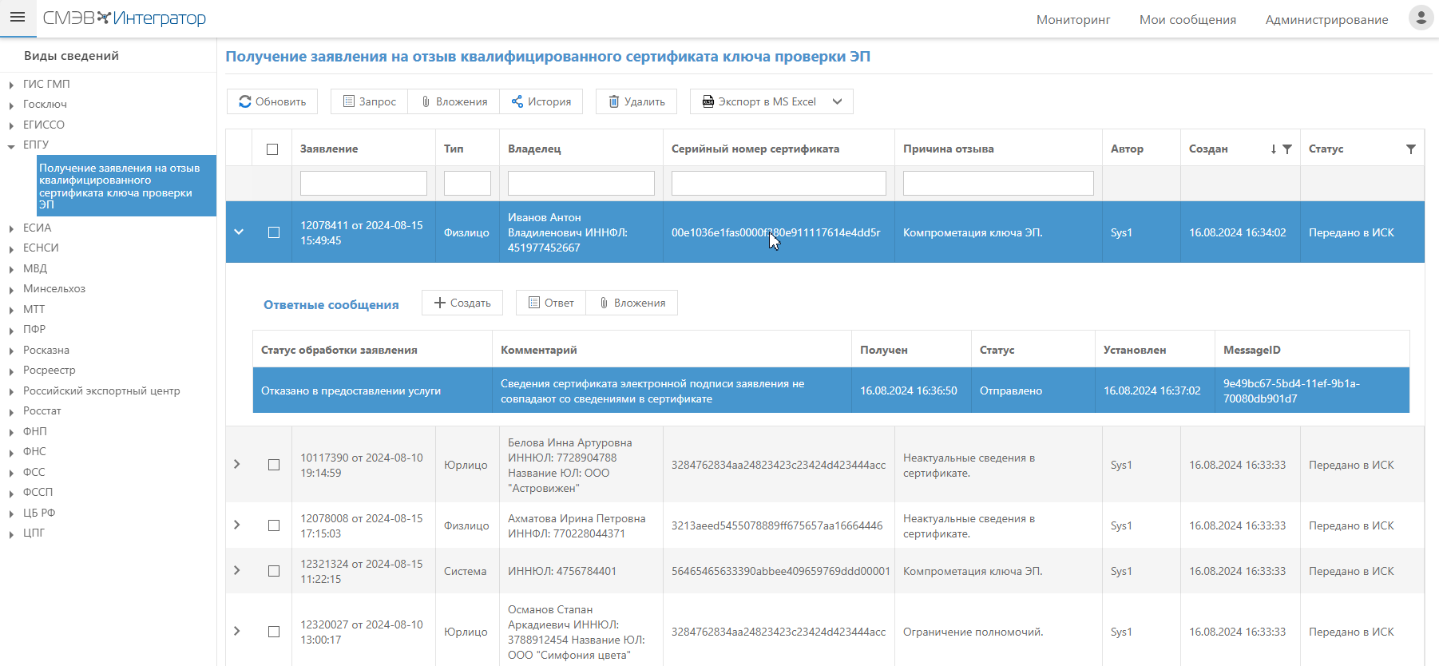

Рис. 1. Перечень поступивших заявлений

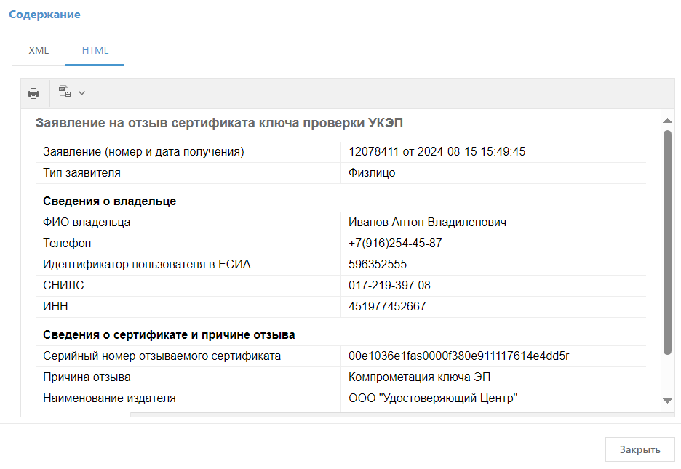

Рис. 2. Содержание заявления

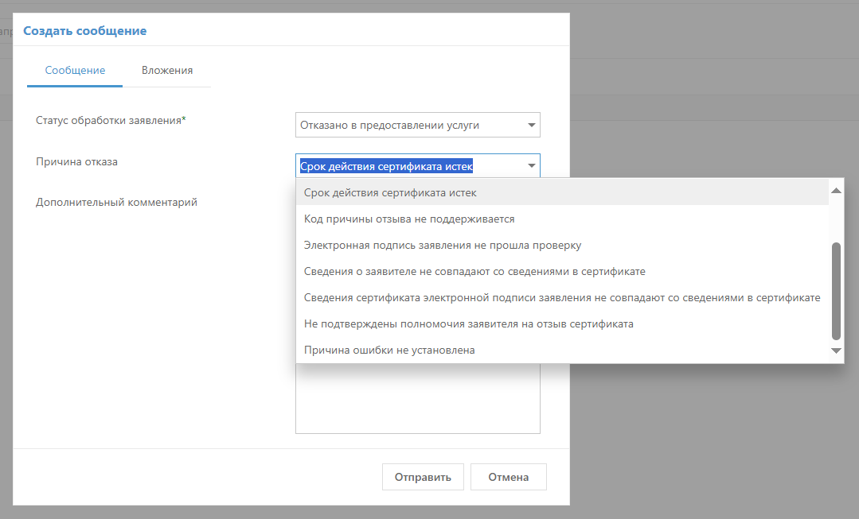

Рис. . Создание ответного сообщения в ручном режиме

# Состав передаваемых бизнес-данных

Обозначения обязательности элементов и атрибутов сообщений

| Обозначение | Комментарий |
| --- | --- |
| О | Обязательный элемент или атрибут |
| Н | Необязательный элемент или атрибут |
| УО | Условно обязательный элемент или атрибут. Является обязательным при определённых условиях |
| ОМ | Обязательный множественный элемент |
| НМ | Необязательный множественный элемент |

## Входящие запросы

Структура бизнес-запроса, который Адаптер передаёт в ИСК, приведена в Табл. 1. Запрос передаётся в ИСК в составе унифицированного ИСК-конверта (см. документ «Платформа «СМЭВ-Интегратор. Описание программного интерфейса», табл. 1).

Табл. 1. Структура бизнес-запроса (содержимое блока MessagePrimaryContent ИСК-конверта)

| Уровень | Элемент | Кратность | Тип | Комментарий |
| --- | --- | --- | --- | --- |
| 1 | RevokeCertRequest | О | блок | Корневой элемент запроса |
| 1.1 | orderId | О | строка(20) | Идентификатор заявления на ЕПГУ |
| 1.2 | orderDate | О | DateTime | Дата и время формирования заявления |
| 1.3 | ownerType | О | строка(3) | Тип владельца сертификата. Возможные значения: PSO – физическое лицо; ORG – сотрудник организации;  IB – индивидуальный предприниматель;  SYS – сертификат для автоматических операций в информационной системе. |
| 1.4 | ownerPhone | Н | строка(18) | Контактный телефон заявителя |
| 1.5 | **UKEP** | О | блок | Сведения о сертификате |
| 1.5. | revokeCertificateSerialNumber | О | строка(64) | Серийный номер отзываемого сертификата |
| 1.5.1 | startDate | О | строка(10) | Дата начала срока действия отзываемого сертификата в формате ГГГГ-ММ-ДД |
| 1.5.2 | expiryDate | О | строка(10) | Дата окончания срока действия отзываемого сертификата в формате ГГГГ-ММ-ДД |
| 1.5.3 | revokeReasonCode | О | строка | Код причины отзыва. Возможные значения:  keyCompromise – компрометация ключа электронной подписи;  affiliationChanged – неактуальные сведения в сертификате;  cessationOfOperation – достижение цели использования электронной подписи;  privilegeWithdrawn – ограничение полномочий;  unspecified – иное (причина указывается пользователем в элементе comment). |
| 1.5.4 | issuerOrgName | О | строка(255) | Наименование издателя |
| 1.5.5 | comment | УО | строка(255) | Комментарий к причине отзыва. Обязательно, если revokeReasonCode = unspecified |
| 1.6 | **personalData** | УО | блок | Персональные данные физического лица, на которого оформлен сертификат. Обязательно, если ownerType имеет значение PSO, ORG или IB |
| 1.6.1 | OID | О | строка(20) | Идентификатор пользователя в ЕСИА |
| 1.6.2 | lastName | О | строка(80) | Фамилия |
| 1.6.3 | firstName | О | строка(80) | Имя |
| 1.6.4 | middleName | Н | строка(80) | Отчество |
| 1.6.5 | SNILS | О | строка(14) | СНИЛС |
| 1.6.6 | personINN | УО | строка(12) | ИНН физического лица, на которого оформлен сертификат. Обязательно, если ownerType имеет значение PSO или IB |
| 1.6.7 | ipOGRN | УО | строка(15) | ОГРН индивидуального предпринимателя. Обязательно, если ownerType имеет значение IB |
| 1.7 | **organizationData** | УО | блок | Сведения об организации, на которую оформлен сертификат. Обязательно, если ownerType имеет значение ORG |
| 1.7.1 | orgOGRN | О | строка(15) | ОГРН организации |
| 1.7.2 | orgINN | О | строка(10) | ИНН организации |
| 1.7.3 | orgName | О | строка(255) | Наименование организации |
| 1.7.4 | position | О | строка(255) | Должность сотрудника в организации |
| 1.8 | **systemData** | УО | блок | Сведения об информационной системе. Обязательно, если ownerType имеет значение SYS |
| 1.8.1 | orgOID | О | строка(20) | Идентификатор организации в ЕСИА |
| 1.8.2 | orgOGRN | О | строка(15) | ОГРН организации |
| 1.8.3 | orgINN | О | строка(10) | ИНН организации |
| 1.9 | routeNumber | О | строка(20) | Код маршрутизации. Данный параметр точно соответствует мнемонике информационной системы в СМЭВ, которая использовалась для регистрации квалифицированного сертификата в ЕСИА |

Передача вложений

Согласно документу Руководство вида сведений «Подача заявления на отзыв квалифицированного сертификата ключа проверки электронной подписи» ([ссылка для скачивания Руководства](https://lkuv.gosuslugi.ru/api/inquiry/public/v1/inquiries/versions/99f4fac2-92bd-4a0b-ab6f-e5499a535bff/file/USER_GUIDE)) при передаче запроса будет передан файл вложения. Файл вложения – это один архив, который упакован с использованием алгоритма сжатия ZIP и который содержит несколько файлов. К каждому файлу в архиве прилагается файл с отсоединённой подписью в формате PKCS#7.

При передаче запроса из Адаптера в ИСК ZIP-архив с файлами вложения помещается в блок AttachmentList ИСК-конверта.

Пример:

<AttachmentList>

<Attachment>

<MimeType>application/zip</MimeType>

<FileName>765572d4-fba2-11ed-bc83-053b45828355.zip</FileName>

<Content>… ZIP-архив в кодировке Base64 …</Content>

</Attachment>

</AttachmentList>

Примеры запросов, которые Адаптер передаёт в ИСК в формате ИСК-конверта:

| Тип владельца сертификата | Пример запроса |
| --- | --- |
| Физическое лицо |  |
| Индивидуальный предприниматель |  |
| Юридическое лицо |  |
| Информационная система |  |

## Ответные сообщения

Структура ответного сообщения, которое ИСК возвращает в Адаптер по результату рассмотрения заявления, приведена в Табл. 1. Сообщение передаётся в Адаптер в составе унифицированного ИСК-конверта (см. документ «Платформа «СМЭВ-Интегратор. Описание программного интерфейса», табл. 1).

Табл. 2. Структура ответного сообщения (содержимое блока MessagePrimaryContent ИСК-конверта)

| Уровень | Элемент | Кратность | Тип | Комментарий |
| --- | --- | --- | --- | --- |
| 1 | RevokeCertResponse | О | блок | Корневой элемент ответа |
| 1.1 | orderId | О | строка(20) | Идентификатор заявления на ЕПГУ |
| 1.2 | statusCode | О | строка(1) | Статус рассмотрения заявления. Возможные значения: 6 – Заявление принято к рассмотрению; 3 – Услуга оказана;  4 – При обработке заявления произошла ошибка (причины возможных ошибок приведены в Табл. 3). |
| 1.3 | errorCode | Н | строка | Код причины отказа в исполнении заявления. Возможные значения приведены в Табл. 3. |
| 1.4 | comment | Н | строка(255) | Комментарий к причине отказа в исполнении заявления |

Табл. . Коды причин отказа в исполнении заявления

| Значение errorCode | Причина | Комментарий |
| --- | --- | --- |
| CERT_NOT_FOUND | Сертификат не найден | В реестре сертификатов УЦ отсутствует указанный серийный номер сертификата |
| CERT_REVOKED_BEFORE | Сертификат уже отозван | Указанный серийный номер сертификата уже был внесен в список отозванных сертификатов ранее |
| CERT_EXPIRED | Срок действия сертификата истек | Срок действия сертификата с указанным серийным номером истек на дату рассмотрения заявления. Сертификаты с истекшим сроком действия отзыву не подлежат |
| INVALID_REASON_CODE | Код причины отзыва не поддерживается | Указанный в заявлении код причины отзыва не поддерживается удостоверяющим центром |
| SIGNATURE_FAILED | Электронная подпись заявления не прошла проверку | Заявление на отзыв подписано недействительной электронной подписью |
| OWNER_NOT_CONFIRMED | Сведения о заявителе не совпадают со сведениями в сертификат | Регистрационные данные заявителя не соответствуют сведениям в сертификате с указанным серийным номером |
| SIGNER_NOT_CONFIRMED | Сведения сертификата электронной подписи заявления не совпадают со сведениями в сертификате | Регистрационные данные владельца сертификата электронной подписи заявления не соответствуют сведениям в сертификате с указанным серийным номером |
| RIGHTS_NOT_CONFIRMED | Не подтверждены полномочия заявителя на отзыв сертификата | Не удалось подтвердить наличие у заявителя прав на отзыв сертификата с указанным серийным номером |
| UNKNOWN | Причина ошибки не установлена |  |

Передача вложений

Согласно документу Руководство вида сведений «Подача заявления на отзыв квалифицированного сертификата ключа проверки электронной подписи» ([ссылка для скачивания Руководства](https://lkuv.gosuslugi.ru/api/inquiry/public/v1/inquiries/versions/99f4fac2-92bd-4a0b-ab6f-e5499a535bff/file/USER_GUIDE)) при передаче положительного или отрицательного результата оказания услуги необходимо передавать файл вложения. Файл должен содержать принятое по заявлению решение АУЦ в форме электронного документа, подписанное усиленной квалифицированной электронной подписью удостоверяющего центра.

Файл вложения, должен представлять собой один архив, который упакован с использованием алгоритма сжатия ZIP и который содержит несколько файлов. При создании архива для имен файлов и их расширений должна использоваться кодировка UTF-8.

К каждому файлу в архиве должен прилагаться файл отсоединённой усиленной квалифицированной электронной подписи АУЦ в формате PKCS#7. Файл отсоединенной электронной подписи должен именоваться как исходный (подписанный файл) с дополнительным расширением «.sig», например resolution_preview.pdf.sig

При передаче запроса из Адаптера в ИСК ZIP-архив с файлами вложения помещается в блок AttachmentList ИСК-конверта.

Пример:

<AttachmentList>

<Attachment>

<MimeType>application/zip</MimeType>

<FileName>765572d4-fba2-11ed-bc83-053b45828355.zip</FileName>

<Content>… ZIP-архив в кодировке Base64 …</Content>

</Attachment>

</AttachmentList>

Примеры ответных сообщений, которые ИСК передаёт в Адаптер в формате ИСК-конверта:

| Тип владельца сертификата | Пример запроса |
| --- | --- |
| Заявление принято к рассмотрению |  |
| Услуга оказана |  |
| Отказано в предоставлении услуги |  |